Xera [Beton+] 60/60/5 anthrazit-meliert

KANN Baustoffwerke

Eigenschaften

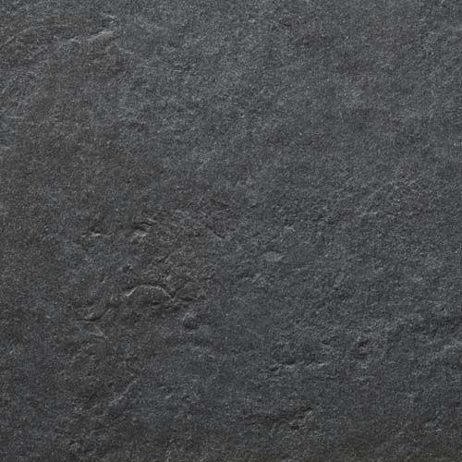

GTIN:

4024991841318

HAN:

6526900

Belastbarkeit

begehbar

Bewertungsgruppe Rutschgefahr

R 11

Farbton

anthrazit

Oberfläche

strukturiert

Werkstoff

Betonwerkstein, Granitkeramik

Breite (mm)

600,00

Länge (mm)

600,00

Chemische Beständigkeit

tausalzbeständig

Erfüllt Richtlinie

RiBoN

Eigenschaften

resistent gegen Schimmel, Moos, Flechten etc.